Le romantisme, l’ouverture à l’autre soi
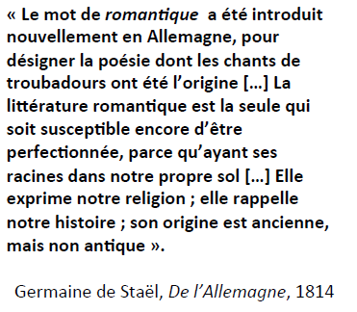
romantique : romantic (anglais/roman : emprunté au XVIIe siècle à l’anglais qui dérive du terme roman qui désigne un récit d’aventure, ce terme est utilisé au XVIIIe pour désigné les lieux où les paysages qui rappelle les romans ou les poèmes. il est d’abord appliqué à la poésie, l’usage de cette adjectif romantique correspond à un mouvement philosophique qui décrit l’incapacité de l’homme à s’emparer de tout les changement du monde moderne et qui qualifie la possibilité d’appréhender le monde de manière complète. Son usage est étendu par l’inspiration de la période médiéval : chevalerie et chrétienté.
L’opposition entre le romantique/classique : a été popularisé en France, par Germaine de Stael : sentiment de renoué avec l’histoire des pays européen avec une tradition plus européenne à l’encontre de l’approche classique qui fait référence à l’antiquité donc à la Grèce. Le courant romantique émerge de l’Europe du Nord et se dégage des code esthétique et historique de l’Antiquité greco-latine.
1846 : Ouvrage de Charles Beaudelaire : écrit « le romantisme est fils du Nord … les rêves et mes féeries sont enfants de la brume »
Le terme de romantisme : forgé après celui de romantique, pour faire utilisé comme genre littéraire vers 1815. Renouveau littéraire impulsé par Victor Hugo et ce terme : champs pictural en 1820.
Le romantisme n’est pas un courant prédéfini ni dans son temps & sa forme, les artistes exaltent leur individualité refusant de se reconnaître dans un groupe particulier.
Le romantisme ne doit pas être opposé au néo-classique : fin XVIIIe début XIXe : cohabitation en Europe.
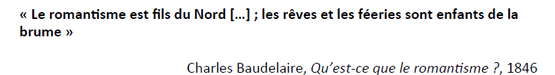
Le romantisme en peinture se développent en fonction des pays européens : les trois grands foyer : Allemagne, France et Grande Bretagne.
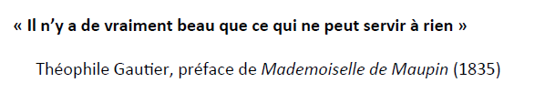
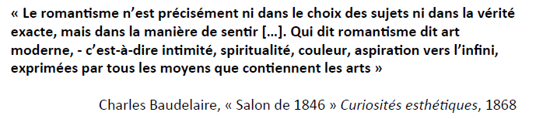

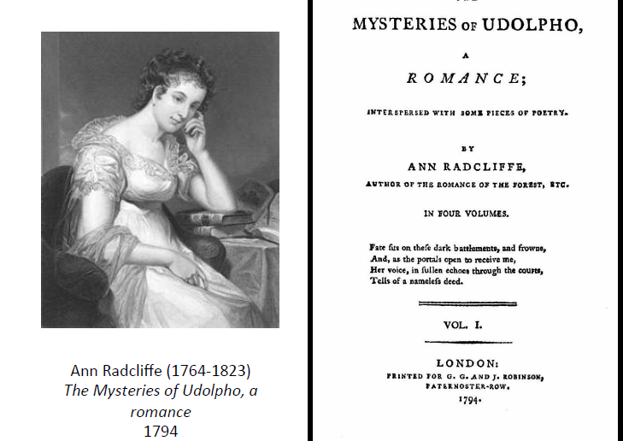
Le romantisme en Angleterre & en Allemagne

Émerge dès la fin du XVIIIe, on y observe le mythe d’Ossian en lien avec le sentiments national.
- Qualifié de pré-romantisme ou de classicisme-romantique
- romantisme noir en raisons de la sensibilité pour un univers fantastique dans les arts&littérature des la fin du XVIII
- Ann Radcliffe
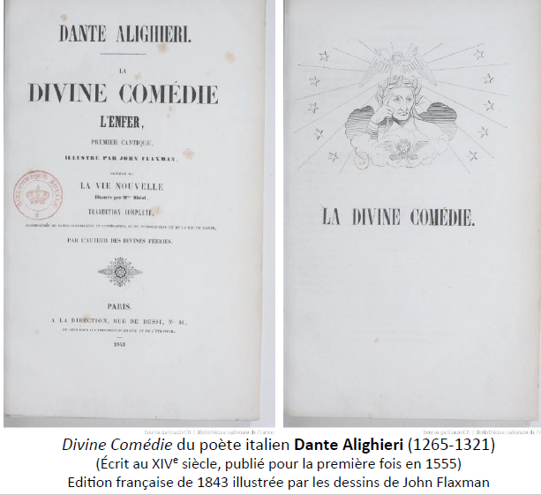
- contexte anglais marqué par la redécouverte du dramaturge de William Shakespeare : nouvelle transcription de ses pièces : tragédie : Songe d’une nuit d’été ; Hamlet ; Othello ; Macbeth
- processus canalisation du poète italien Dante notamment en France & Angleterre avec la redécouverte de la période médiéval. → Divine Comédie
Texte des chevaliers de la table ronde, architecture gothique : territoire britannique + sources d’inspiration.
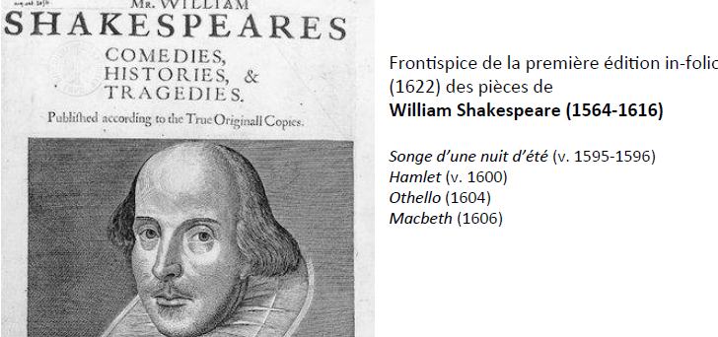
- renouveau poétique en liens avec la relecture de la Bible qui met en avant les figures maléfique : comme Satan
→ John Milton, Paradais perdu. Un poème en dix volumes, Londres 1667 : redécouvert fin du XVIIIe
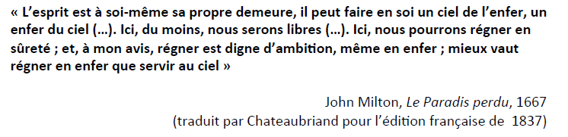

Johann Heinrich Fussli :
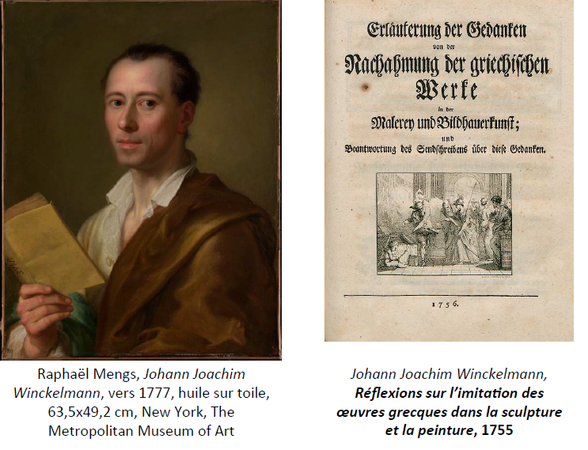
- fait carrière en Angleterre alors change son nom : Henry Fuseli 1741 1825
- : il est né Zurich , d’origine Susse/Allemande mais reste 45ans en Angleterre en 1780,
- c’est un peintre histoire
- père graveur, l’initie au dessin
- poète l’initie à l’histoire et à la poésie et fait connaître auteurs médiévaux : Jakob Bodmer
- fasciné par l’Antiquité
- correspondance épistolaire avec Johann Joachim Winckelmann : et traduit un de ses ouvrage en anglais
- il a choisi d’être peintre au lieu d’homme de lettre
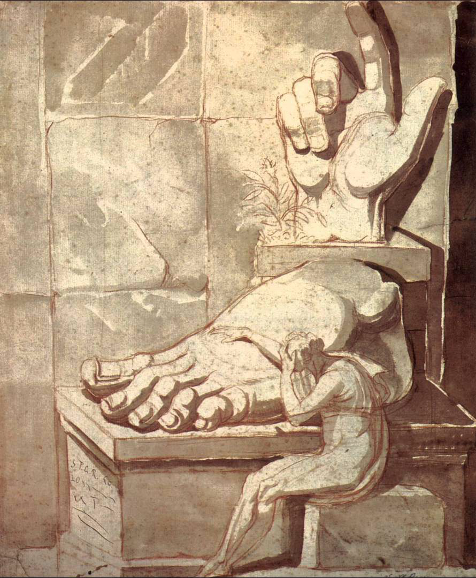
- va en Italie pour se familiarisé avec les œuvres antique

→ Johann Heinrich Füssli,dit Henry Fuseli, L’ar&ste pleurant devant
la grandeur des ruines an&ques, 1778--‐1779, crayon rouge,lavis,sépia,
41,5x35,5cm,Zürich,Kunsthaus
sépia : encre brune
- dessin exprime la capacité de l’artiste à surpassé le modèle grecque
- se réfère sur les exemples de Michel-Ange & du maniérisme italien comme le parmesan vient de la ville de Parmiggiano. Ses sources deviennent un répertoire de forme

→ Johann Heinrich Füssli, Le rêve du berger, d’après le Paradis perdu de John Milton,1793,huile sur toile,15,43x21,53cm,Londres,Tate Gallery
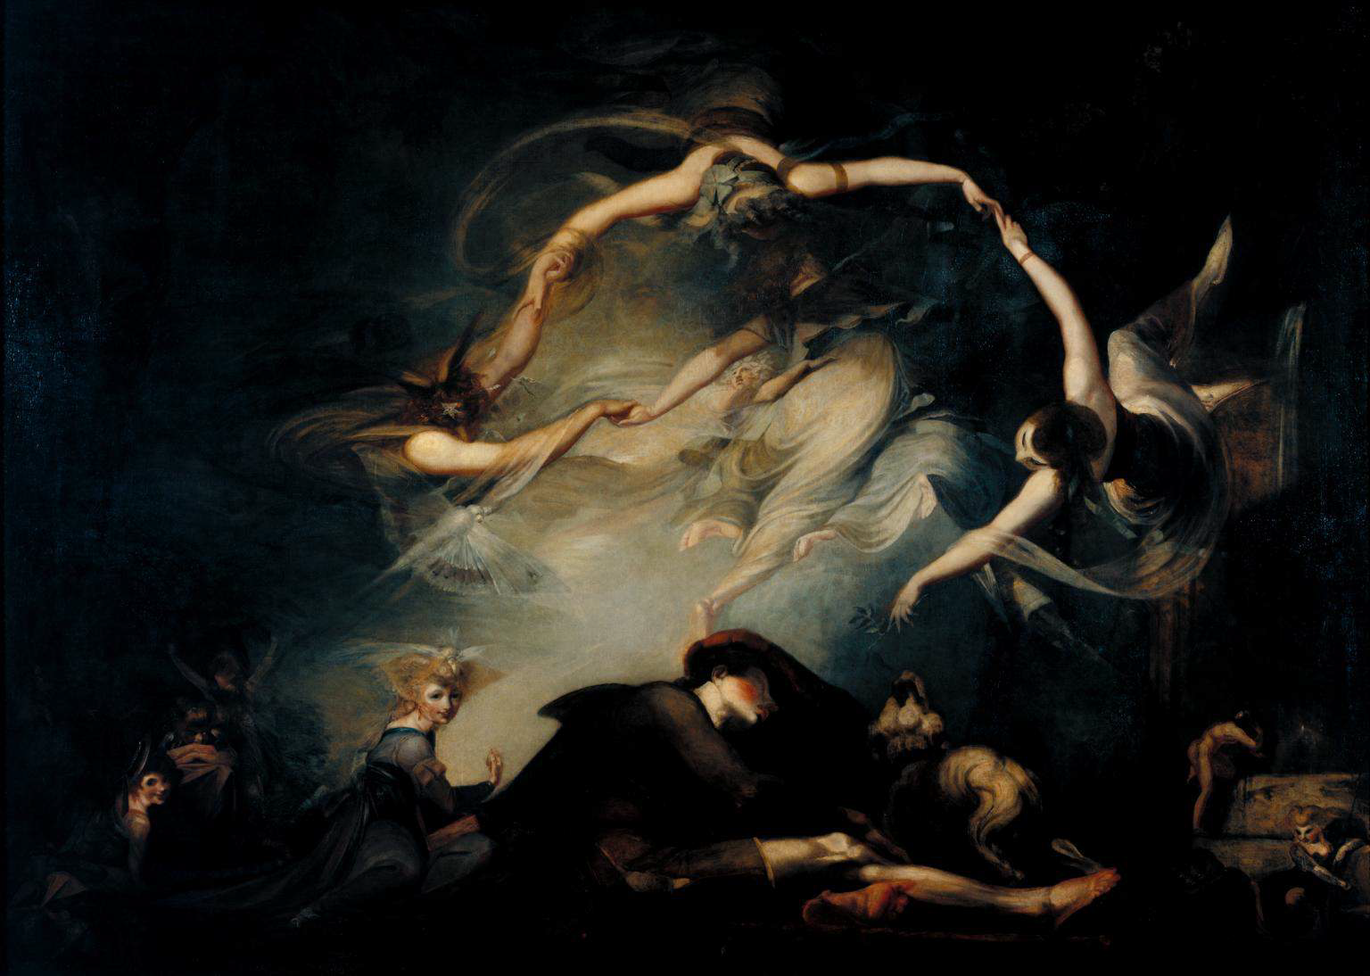
1790 : à Londres, fait une Milton Gallery
avec + de 40tableaux donnant de Satan une image inhabituelle
fantaisie et irréalité dans un monde de violence et de terreur : se proclame peintre officiel du diable
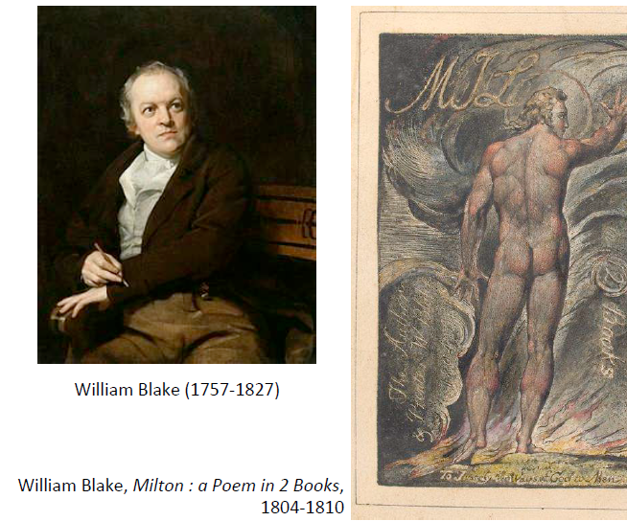
- cette composition fait référence à un des poèmes au courant duquel les anges perdu de l’enfer sont apparenté à des fées qui ensorcellent le paysans avec le sons de leur musique ainsi que leur danses
- fond sombre brossé avec un pigment naturelle + forme sinueuses à peine perceptible
- l’espace indéfini n’est pas soucis aux règles de perspectives et réduit au cercle des bras des danseuse où semble happé le jeune berger.
- insectes : mystère

- Milton et Shakespeare : inspiration de Fussli
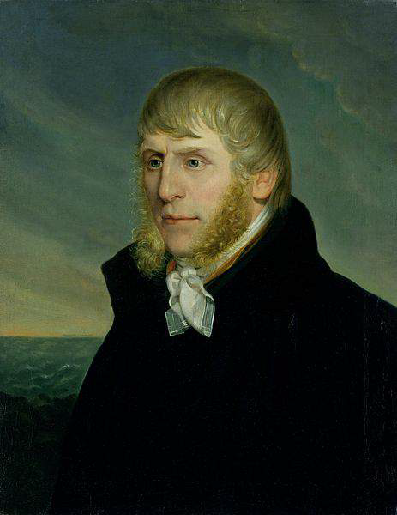
- Fussli à des influence sur William Beck : très grand poète, mêle le dessin et l’écriture, fait une grande technique de gravure, explore les thèmes de Milton.

→ Caspar David Friedrich Prusse 1774 1840 Autoportrait 1810 1820

Paysage moyen pour mettre en valeur un patrimoine naturelle ou médiéval en liens avec le territoire.
= retrouve cette aspect chez Caspar David Friedrich

- d’origine allemande
- artiste allemand qui ne quitte jamais son pays : pas voyage en italie
- s’oppose à la tradition ’Italienne pour mettre en avant sa germanité qu’il exprime dans sa foie religieuse dans le paysage vernaculaire (paysage propre à un pays : représenté les spécifié d’un pays) et aussi dans l’architecture gothique.
- il est protestant, éducation religieuse par son père (lecture quotidienne de la Bible)
- religion : lui donne une méfiance
- fascination du paysage concorda avec sa foie protestante
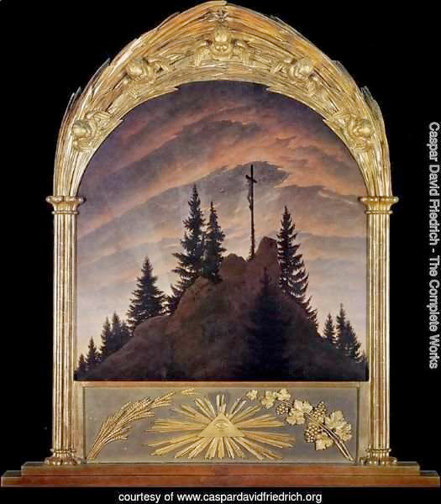
→ Le retable de Tetschen 1808, huile sur toile, 115x11cm Dresde, Gemäldegalerie Neue Meister
- commande pour le château de Tetschen
- pas d’endroit spécifique pour le placé
- cadre doré de forme ogivale, tout les éléments du paysage renvoi à un sens précis
- cadrage resserré au pique montagneux : élément de la sphère terrestre
- au cime des sapins
- croix : à la basse de la croix monte du liaire qui est le symbole de la forêt, place en contre-jour, tourne le dos au spectateur, la figure du Christ vers la lumière du soleil couchant qui est matérialisé par des rayons lumineux qui symbolise le père éternel.
- couleur témoigne fin du jour : contraste avec la montagne et le ciel plus clair
- cadre orné renforce le sujet = a colonnette avec têtes d’Angelo, partie inférieur comme une prédelle avec l’œil de Yahvé qui est entouré de vignes et du blé (symbole eucharistie)
= dimension religieuse : pour la première fois : le paysage sort du rôle l’accessoire du décor pour devenir le véhicule d’un message religieux. La matérialité du paysage est transcendé par un message immatérielle
- exposé dans son atelier
- volonté de synthèse entre une peinture religieuse et de paysage

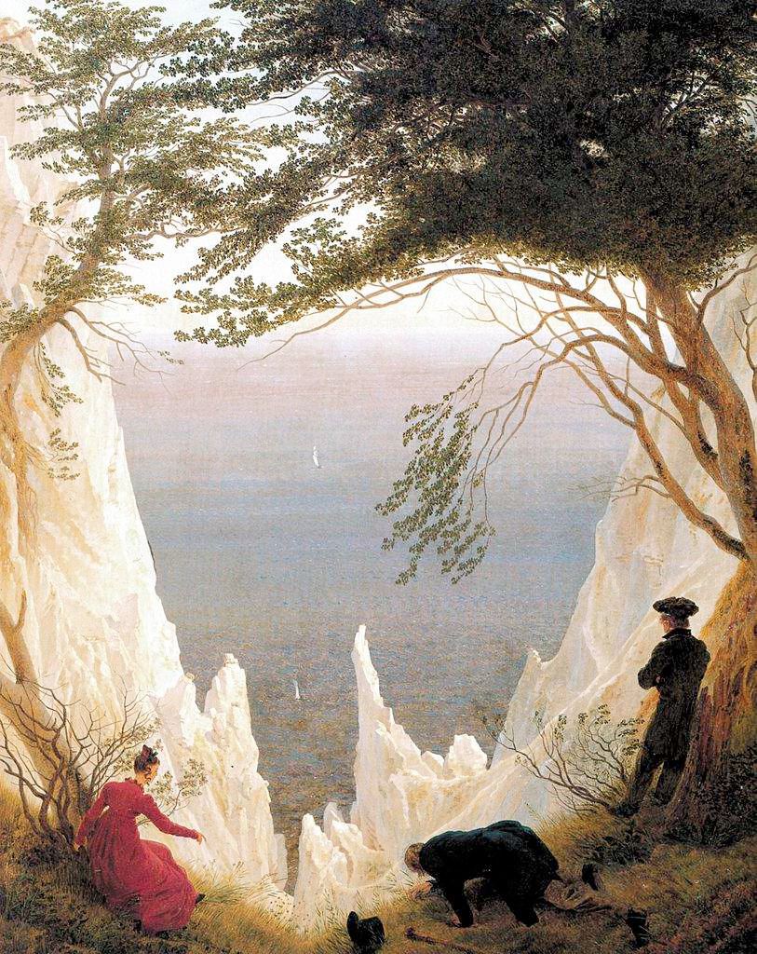
La porté symbolique du paysage s’observe dans toutes les œuvre de Friedrich :

→ Caspar David Friedrich,Falaises de craie sur l’île de Rügen,1818,huile sur toile,90,5x71cm,Winterthour (Suisse),Museum Oskar Reinhartam Stadtgarten

- fascination pour les lieux inexploré : le conduit à être un voyageur pour représenté des paysage jamais figuré
- fait avec précision et justesse ses éléments naturelles

- travail minutieux : falaise
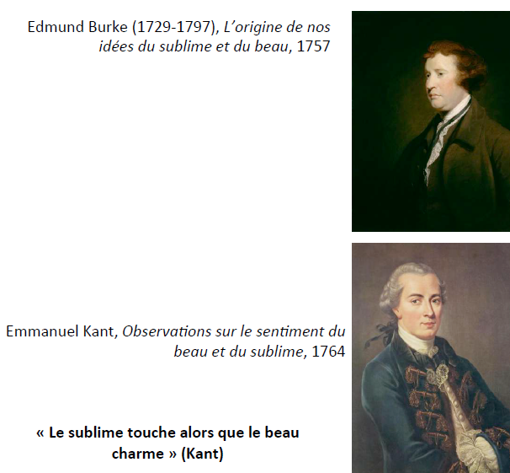
- paysage perçu comme un lieu insaisissable dont la beauté séduit depuis l’infiniment petit jusqu’au grand
- beauté séduit/effraye : la femme se tient au tronc d’arbre : profondeur du paysage l’effraye
- conception du beau : influencé par Edmund Burke et Emmanuel Kant : philosophe allemand du XVIIIe sentiment qu’on éprouve face aux beauté : immensité du paysage : sublime « le sublime touche alors que le beau charme » -Kant
- Traduit dans les émotions et du sentiments religieux

Expression en France plus tardif et concorde à la foie avec le renouveau littéraire et avec la rupture de régime qui s’aupaire à la fin du l’empire napoléonien

France : la peinture d’histoire : espoirs héroïque, échecs des conquêtes, fragilité du héros et drames historiques

Le congrès de Vienne : assure reconstruction de l’Europe.
Acteur majeur de 1815 : Autriche : bloc dominant de l’Europe central
France retrouve ses frontières
Instauration d’un nouveau régime politique : la Restauration
Mise ne place d’un Régime monarchique : deux souverains Louis XVIII(1814 24)(pas de descendance, son frère à sa mort monte sur le trône jusqu’en 1830) et Charles X (1824 1830 : frère de Louis XVIII)
Louis XVIII : déconcerte la jeunesse, nourrit pas l’exaltation de l’épopée Napoléonienne malgré le fait qu’il la critique
La régime de la Restauration : désarroi : « mal du siècle » par Alfred de Musset dans La Confession d’un enfant du siècle
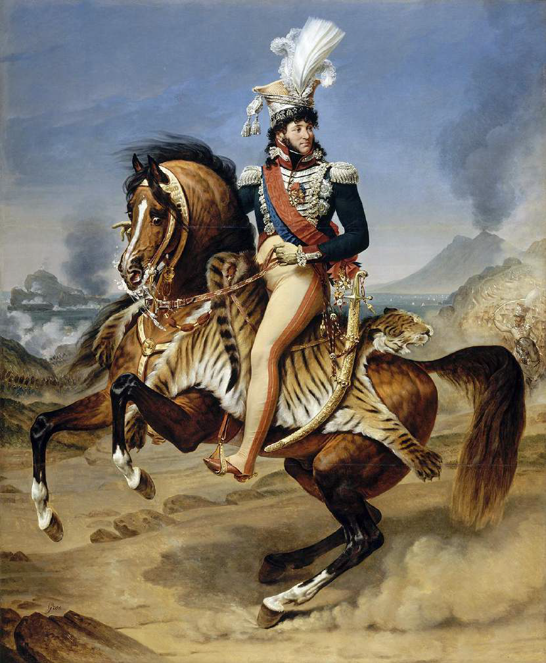
→ Antoine‐Jean Gros,Portrait équestre de Joachim Murat,roi de Naples,1812,Salon de 1812,huile sur toile,343x280cm,Paris,musée du Louvre
- comme statuaire antique et associe une préciosité des détails vêtements : irréelle
= éloigné de son rapport au mouvement
- même Salon : artiste inconnu, inspiration de Gros : présente en face de ce tableau→ Officier de chasseurs à cheval de la Garde impériale chargeant

Théodore Géricault 1791 1824
- 1812 : expose pour la première fois : portrait anonyme à la frontière avec la peinture d’histoire
- a été l’élève de Carle Vernet (peintre de chevaux et de chasse) puis de Pierre-Narcisse Guérin 1806 à 1812
- malgré l’enseignement classique de Guérin a su voir le talent de Géricault même si pas classiques
- il réalise des copies aux musée de Napoléon, notamment des maîtres Italiens : Titien
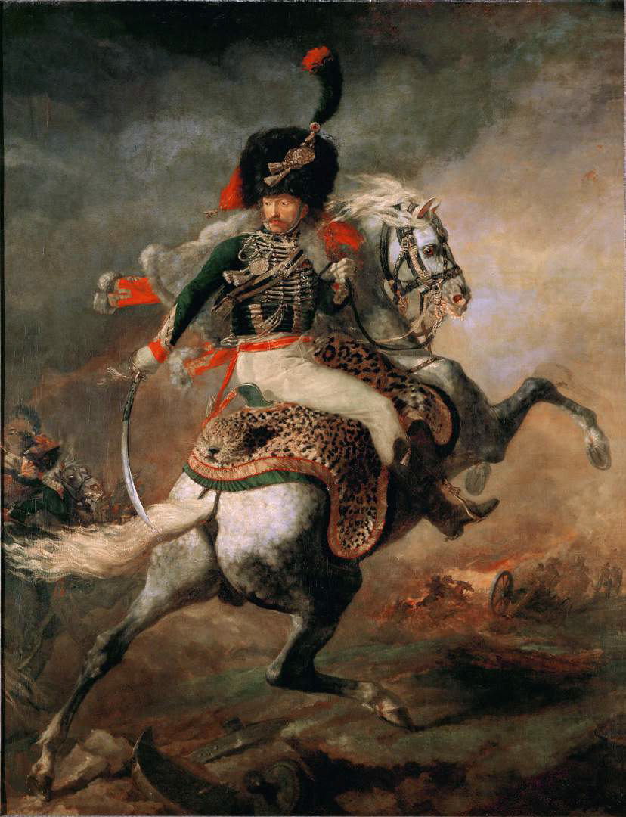
- réalise études de chevaux : chevaux était sa seconde passion

→ Théodore Géricault,Officier de chasseurs à cheval
de la Garde impériale chargeant,1812,Salon de
1812(Portrait équestre de M.D.***),Salon de
1814,huile sur toile,349x266cm,Paris,musée du Louvre
- fait posé son ami : Alexandre Dieudonné
- ce n’est pas un portrait
- son modèle meurt avant l’ouverture du Salon : donc portrait posthume
- figure anonyme à son tableau : placer sur une monture
- la tête du cheval : effroi
- le cavalier : se retourne vers le spectateurs, stoicisme, ne nous regarde pas, rompt les convention du portrait équestre en aliant aspect formelle avec un aspect réaliste du champs de bataille au quel le cheval est totalement impliquer, personnage apparentiaire à l’égal du cavalier.
- synthèse entre le portrait et la peinture d’histoire tout en délivrant un message moral à l’inutilité de la guerre.
- séduit par son originalité : obtient médaille d’or ce qui assure la reconnaissance de l’artiste dès ses débuts
- ré exposé au Salon de 1814 avec un pendant « cuirassier blessé quittant le feu », renforce l’expression de la désillusion à un empire échu : depuis quelque mois monarchie qui met fin aux épopé Napoléonienne : format comme tableau de D*** est aussi un tableau anonyme
= les deux chevaux se répondes, cavalier à terre tourne le dos à la guerre : fin de ses ambitions et rêve de gloire
Sentiment de désenchantement marque la peinture d’histoire : Paul Delaroche : Bonaparte franchissant les Alpes
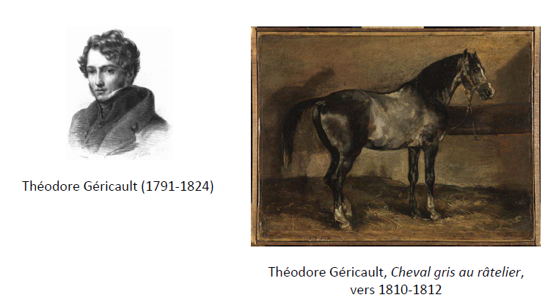
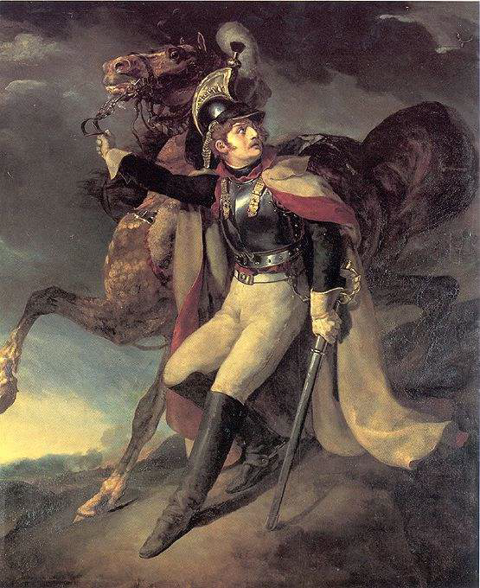
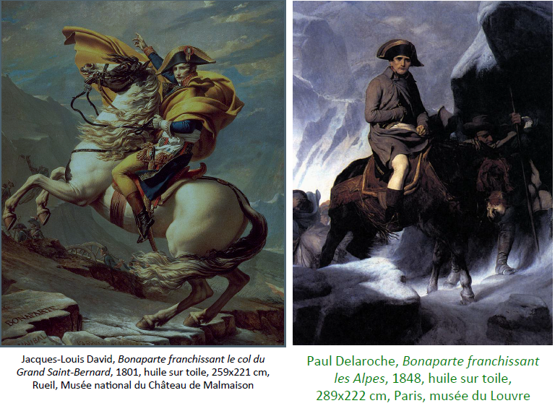
→ Théodore Géricault,Cuirassier blessé,quittant le feu,1814,Salon de 1814,huile sur toile,358x294cm,Paris,musée du Louvre

→ Théodore Géricault, le radeau de la Méduse, 1818 1819 huile sur toile, 491x716cm,Paris,musée du Louvre
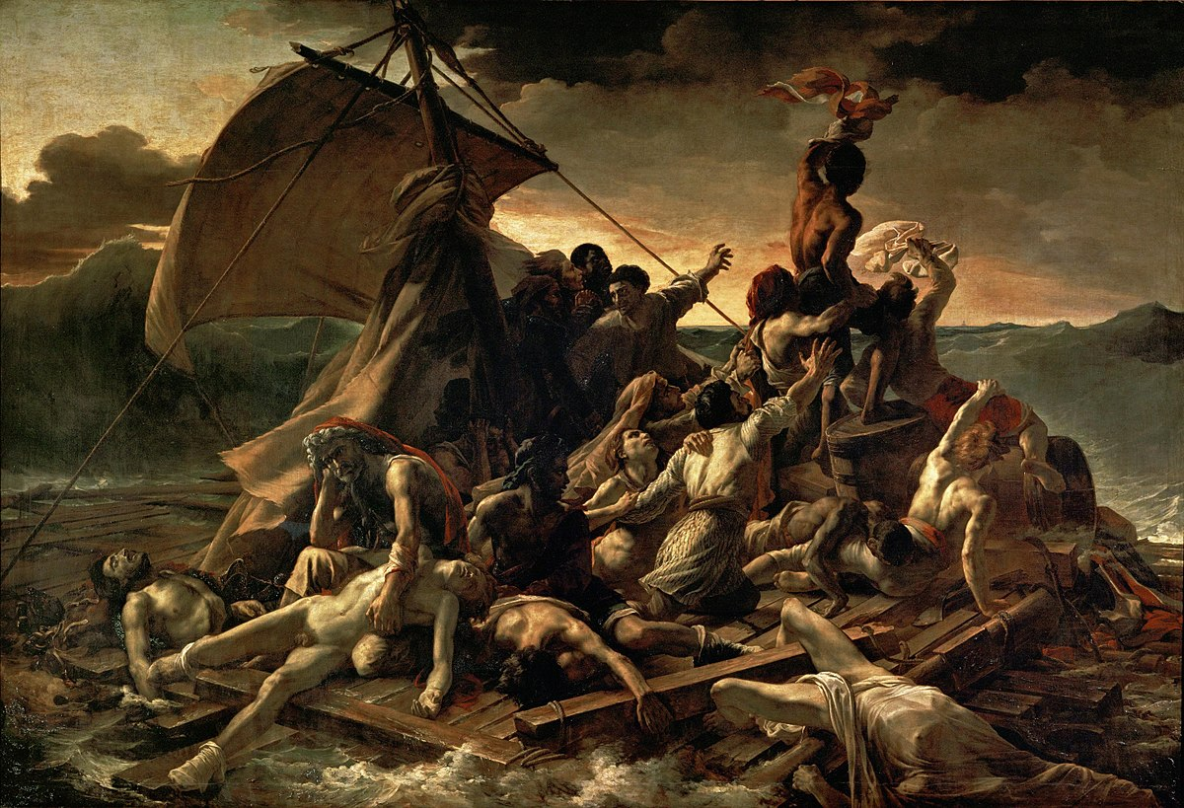
- tableau monumental,
- grande dimension : monumental
- mais pas peinture d’histoire : donne une dimension spectaculaire, représentation d’un fait divers.
- événement sous la Restauration en raison de ses aspect humain et politique
- Le 2 Juillet 1816, une frégate appelé Méduse, échoue après avoir heurter un récif au large du Sénégal, cette frégate est un petit navire qui par d’Aix et va vers le comptoir Saint Louis au Sénégal : dans le but d’amener le futur président et sa famille, des savants, scientifiques ...La Méduse échoue car elle est piloter par Hugues C. (aristocrate français)
Quand le bateau échoue, 200 passagers privilégié embarque sur des canots et les autres fabrique un radeaux avec 150hommes essentiellement des militaires. Ce canot est relié au radeaux mais le liens et coupé et le radeaux part pendant 13jours = il se restera que 10 survivants (mort de faim&de soif, entre te tuer, malade ou blesser, certains survivants se sont nourri de la chairs de leurs camarades)
= dimension politique : car le capitaine Hugues est jugé dans un procès militaire et se transforme en un procès de la monarchie
- publication du cartographe et du chirurgien : qui publient des ouvrages sur la tragédie qu’ils ont vécu
- marque l’esprit de Géricault qui veut représenté un fait de la réalité et trouve ici un support de satisfaction tragique, il doit faire de nombreuses recherche documentaire, retrouve le charpentier du radeau, de l’hôpital il fait venir des cadavres humains à son atelier, il hésite dans quel comment de représentation de la tragédie, étude des survivants, des modèles → Etude d’un modèle, 1818 1819 huile sur toile 47x38,7cm Los Angeles The J Paul : demande à Joseph de posé pour toutes les positions des protagonistes sur le tableau. Présence des noirs montre la lutte de Géricault contre l’esclavage
- il reste fidèle à la vérité historique mais le rendu esthétique répond au dogme de la peinture d’histoire avec le format du tableau, le cadrage autour du sujet renforce le côté spectaculaire du drame, composition pyramidale mouvement asensationnelle allant du désespoir jusqu’à l’espoir (les personnages se trouvent vers l’horizon)
- le fort clair-obscur ; les ombres: tragique, influence de Michel Ange dans le rapport aux corps musculeux, cette puissance de musculature s’oppose à l’idée qu’on peut se faire de la souffrance enduré
- le peintre cherche la volonté du non rendu du réalisme malgré sa documentation
= c’est la mort qui est représentée
- montre la détresse et de l’espérance

scène de naufrage de ne fait pas référence à ce fait divers bien que trois ans après le drame le souvenir persiste
- tableau exposé au Salon
- espère que Louis XVIII l’achète
- il montre une critique du pouvoir
- interroge et divise les critique : art sur un motif horrible : paradoxede faire de l’art avec des faits réelles.
- le peintre meurt 5ans plus tard cette réalisation par une mauvaise chute de cheval, il n’aura pas le tmps de faire une aussi belle représentation de fait réelle
- après sa mort, en 1824 le comte de Forbin directeur des musée royaux, demande au musée Royal d’acheter le tableau
- comparaison avec Michel-Ange

-
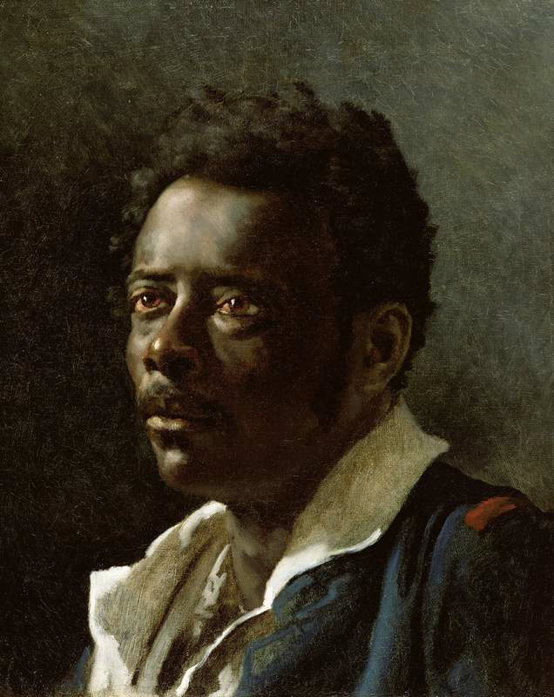
La mort de Géricault affecte Eugène Delacroix (1798 1863 ), les deux artistes c’étaient rencontré dans l’atelier de Pierre Narcisse Guérin et le jeune Delacroix était fasciné par son aîné. Delacroix avait aussi assicté à la réalisation du radeau de la méduse et il aurait posé pour un des hommes du premier plan du tableau ; 1819, Delacroix accepte de faire à la place de Géricault fait un tableau de thème religieux car Géricault n’aime pas ce thème mais le signe pour pas savoir la supercherie →

Théodore Géricault,Étude d’unmodèle,1818-1819,huile sur toile,47x38,7cm,Los Angeles,The J.Paul Ge^y Museum

«Aucun peintre sans excepXon,depuis Michel-Ange n’avait été appelé à sentir et à rendre le genre terrible d’une manière plus puissante que feu Géricault» Comte de Forbin,directeur des musées royaux

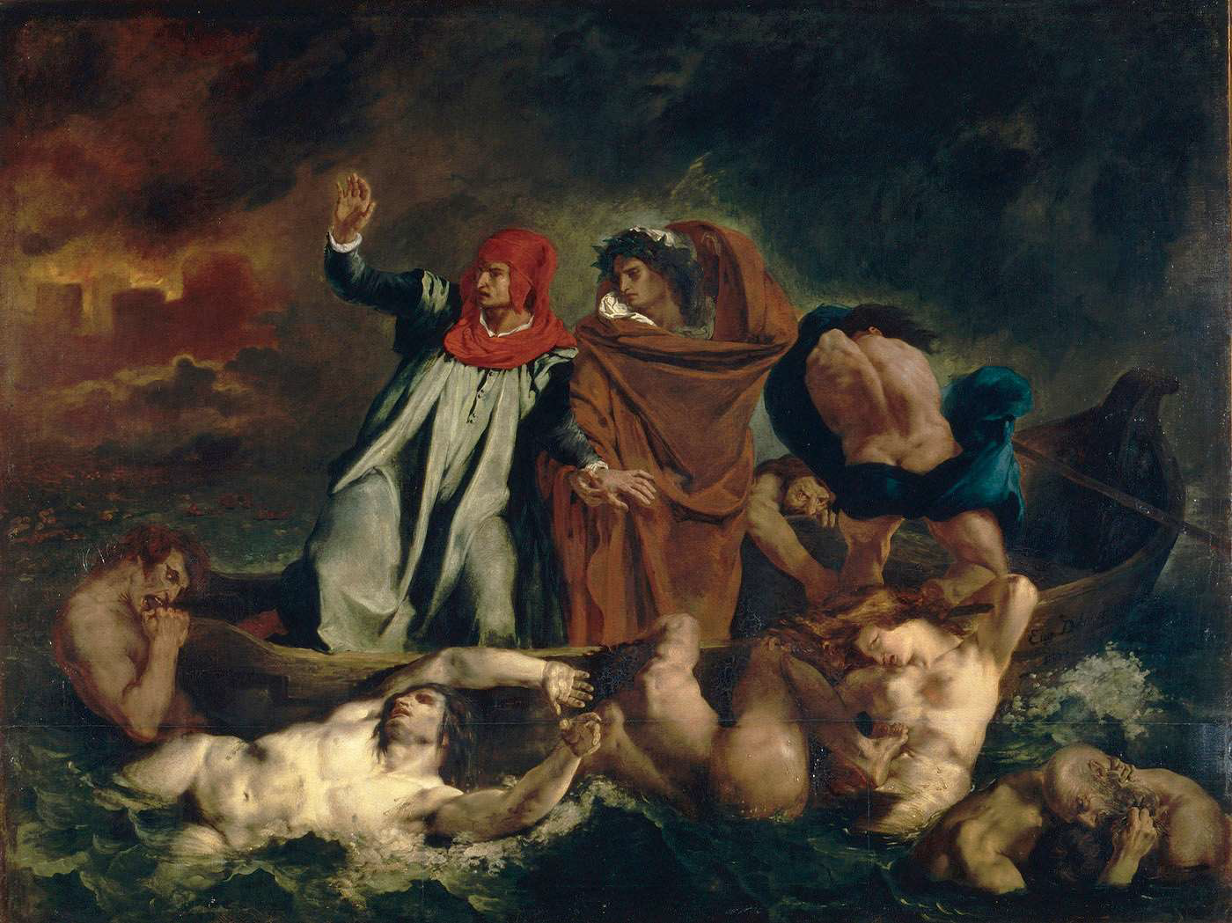
→ Eugène Delacroix, La Barque de Dante, 1822 Salon de 1822, huile sur toile 189x246cm Paris musée du Louvre
- Salon 1822 et 1824, alors que Géricault vient de mourir que Delacroix instaure un équilibre entre réalisme et tradition classique dans la pratique qu’avait exploré son aîné.

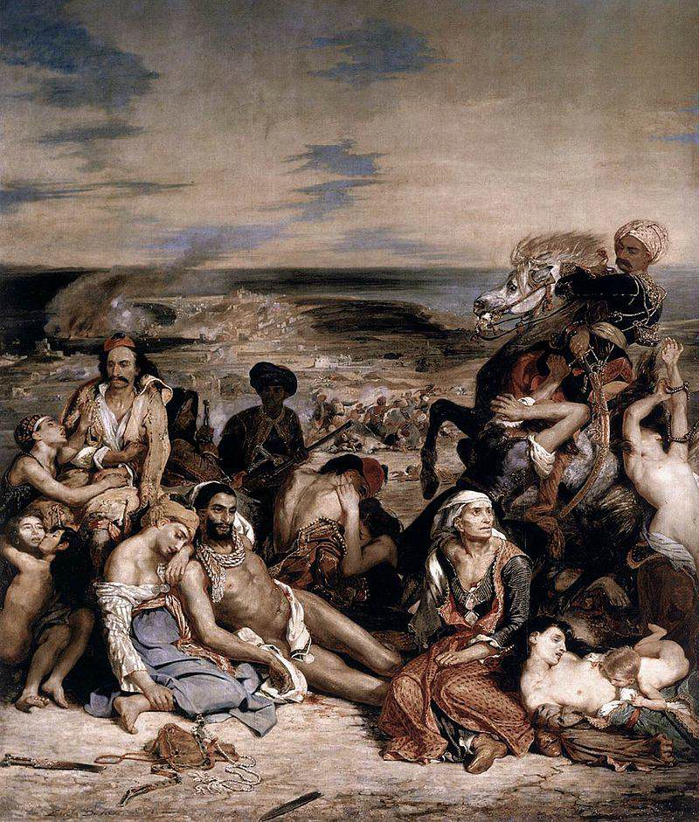
→ Eugène Delacroix, Scènes de massacre de Scio,1824 Salon de 1824, huile sur toile, 417x354cm, Paris, musée du Louvre FAIRE RECHERCHE
- tableau aux grandes dimension
- révolution française éveille indépendance des grecques qui s’accompagne de massacre de part et d’autres : population de Scio
Philhellénisme
Philhellènes : est le poète anglais de Lord Byron
- réalisme dans les costumes, coutumes, dans les émotions de terreur, abattement…
- composition détaché d’une certaine forme de réalité
- lointain comme théâtre
- nudité académiques de certains personnages
= idéalisation qui tente à s’écarter avec le réalisme
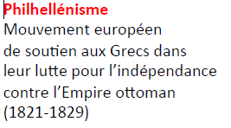
- ambiguité qui d’éclanche à une polémique = change sa manière de faire

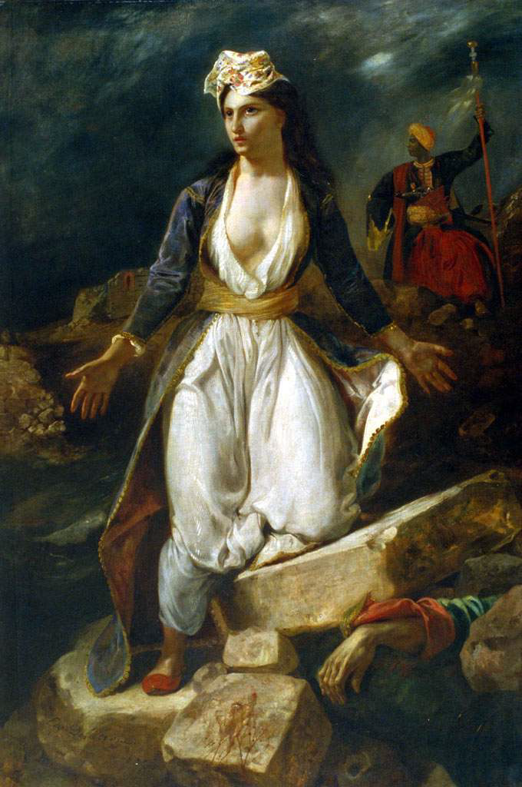
→ Eugène Delacroix, La Grèce sur les ruines de Missolonghi,
1826, huile sur toile, 209x147cm, Bordeaux, musée des Beaux-Arts
- résitance grecques à l’empire ottoman
- le titre du tableau fait référence à une ville de la résistance grecque = c’est un symbole car les habitant ne se rende pas mais font sauter la poudrière pour pouvoir tuer les ennemis.
- tableau réalisé moins d’un mois après cette événement pendant une vente où les bénéfice devaient allé aux grecques
- premier plan : femme vêtue à l’orientale comme une évocation au dieu
- arrière plan : soldat truc dans l’ombre mais apparaît exercé encore sa menace.
- le réalisme de la composition prend forme à travers un thème actuel : les costumes permettent d’encré les sujets dans un territoire et une temporalité.
- Delacroix s’inspire : sur une gravure postérieur, reprend la femme de gauche, reprend ses images gravé de personnages peint en Grèce : image de la Grèce au travers du costume (limite ottoman)
- Delacroix mêle une forme de réalisme et d’allégorique : la homme grecque incarne la nation grec pleurent ses morts
= réalisme et allégorie

Adolphe Thiers, journaliste, homme politique et historien , soutien d’Eugène Delacroix

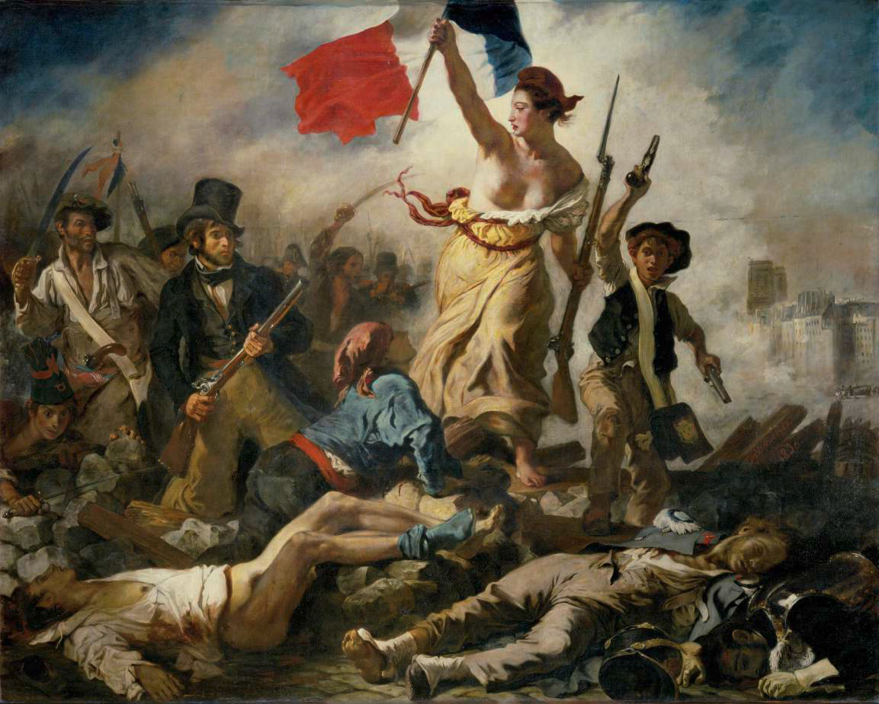
Révolte populaire récupéré par la bourgeoisie qui place un héritié sur le trône de France : le Duc d’Orléans mais qui été fils d’un régicide qui avait combattu lors de la Révolution Française. 1830 48 : devient rois des français et non roi de France, il incarne la Monarchie de Juillet, il est moins réactionnelle que ses prédécesseur et incarne le soutiens de la bourgeois. Il a été snsble à l’élan populaire qui secout Paris, il écrit à son frère en 1830 : « j’ai entrepris un sujet modèle, une barricade »

→ Eugène Delacroix Le 28Juillet, La Liberté guidant le peuple 1830, Salon de 1831, huile sur toile, 260x325 cm, Paris, musée du Louvre
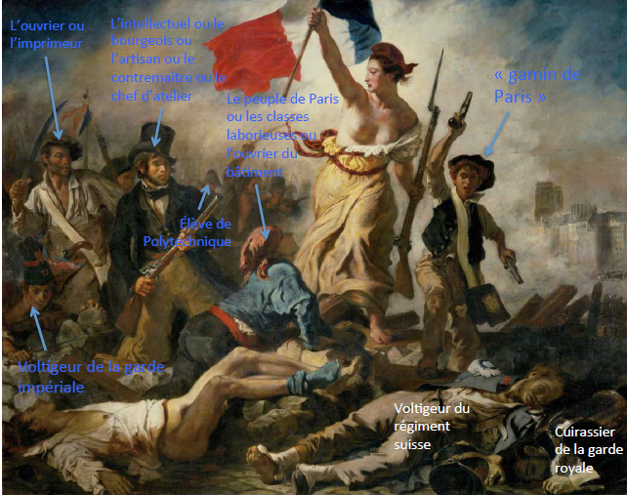

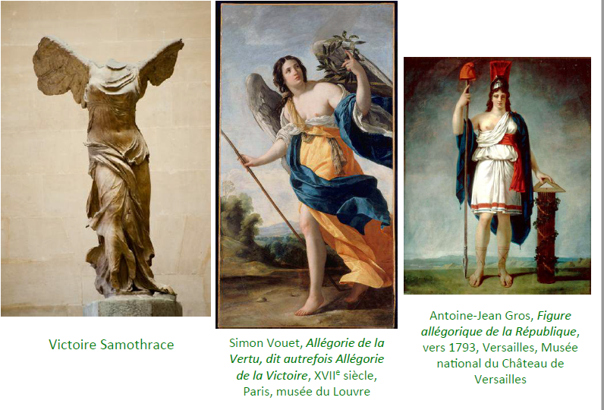
Représenté un sujet contemporain en moins de trois mois et témoignage d’un thème contemporain
- le titre évoque une contradiction, du genre allégorique : le titre faire référence à une allégorie + une date historique
- c’est une œuvre d’imagination mêlent la figure allégorique de la Liberté coiffé du bonnet frigien à des personnages réelle représenté dans leur actions historique
- fait référence à des modèles classique : Victoire de Samothrace ; Allégorie de la Vertu ; Figure allégorique de la République
- la nudité du torse, la pilosité réaliste (sous les bras), n’est pas perçu comme une héroisation mais comme des habillage de mauvais goût
- horrible description de l’Allégorie par les critiques : prostitué
-encadrer par d’autres personnages qui montre les différentes classes : ce réalisme passent pas le soucis du détails du costumes ainsi que des armes
- premier plan trois corps dont deux mort : le suisse, un cuirassier de la gare royal, et un corps non identifiable il s’apparente au académique qu’on fait en cour de dessin.
- exposé au salon de 1831, acheté par Louis Philippe et va être exposé quelque mois au musé du Luxembourg (œuvres des artistes vivants) mais vite aperçu que ce tableau peut devenir un encouragement à l’émeute donc il est vite mit en réserve pour être re exposé seulement souvent la troisième République : montre la démocratie
- inspire d’autres peintres : Jean-Victoire Schnetz, Le combat devant l’Hotel de Ville

L’apport des peintres romantique en France : de Delacroix et Géricault est d’introduire de nouveaux thèmes et d’imposer une remise en cause de la tradition sans toute fois la renverser totalement. L’un et l’autre s’affirment comme peintres d’histoire se sont tout les deux placer dans le cadre de la hiérarchie des genres. Si G trouve ses inspirations dans les faits les plus contemporain, Delacroix va apparaître plus classique où il va outre sa représentation contemporain, il va se révéler plus dépendant d’une tradition qui mêle peinture et littérature. Il passe par la représentation de fait littéraire.

Les liens de la littérature : références et cénacles littéraires
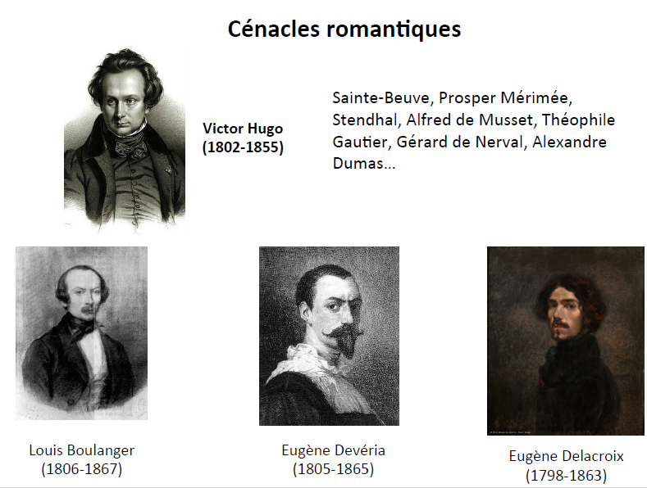

Les sources littéraires sont fondamental dans les sources romantique car elles permettent de renouveler les thématiques jusqu’alors réserver à la culture l’antique. Les artistes puissent dans un patrimoines national où le héros poursuit une quête. La sensibilité, l’expression du mal-être, l’expression de l’âme, le doute, le remord … sont des idées que ressente les artistes qu’ils cherchent à exprimer. La littératures permet de prendre appui à des sentiments plus personnel. Plusieurs auteurs contemporain incarne des sentiments : Goethe, Les souffrances du jeune Werther 1774 : l’auteur recherche l’attrospection, le personnage principal est le narrateur et évoque son mal être, sentiments amour qui abouti au suicide du narrateur qui permet d’exprimer les raisonnance entre l’âme et la nature ; Chateaubriand, René en 1802 : regard sur le passé, l’auteur exprime le vague des passions dans la nostalgie ; Corinne ou l’Italie 1807 : paysage important pour faire ressortir les sentiments.
Les jeunes font des cénacles romantique : lieu de réunion et d’échanges avec des écrivains, peintres, sculpteurs, musiciens. Le plus emblématique est celui de Victor Hugo, l’histoire de ce cénacle : Cromwell, 1827 : manifeste du romantique & la représentation théâtre à la comédie française : d’Hermani, 1830
Romantique cherche à abolir le classique, ils veulent la fusion des arts pour abolir à la hiérarchie des arts = Et de parvenir au renouvellement esthétique.

Delacroix
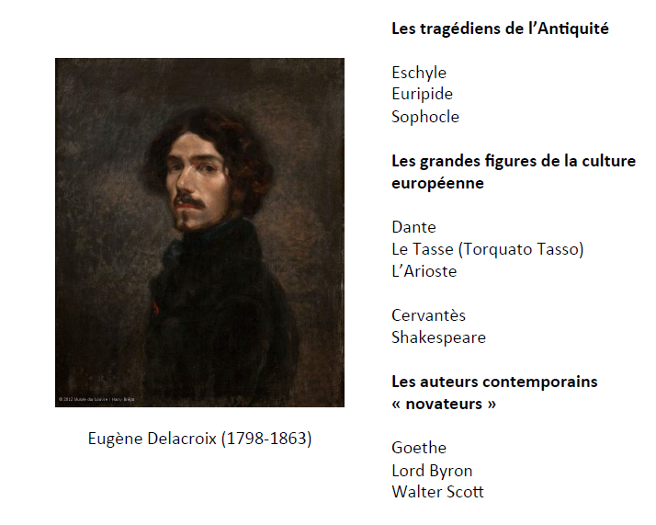
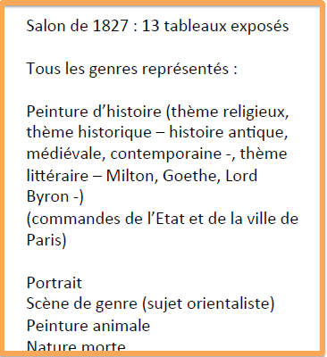
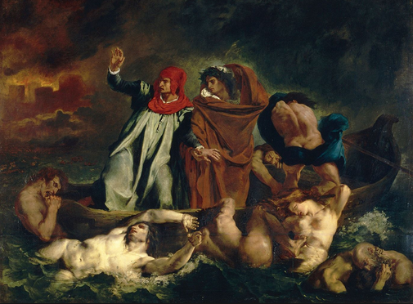

Delacroix est un personnage qui est un fin lettré, formé au lycée impériale : il a une vraie sensibilité pour la littérature, son panthéon littéraire est très vaste, ouvrant toutes les littérature de tout temps mais il préfère le classique de l’antiquité : comme Eschyle, Euripide, Sophocle mais aussi aux littérature européenne comme Dante, la Tasse, Aristote, Shakespeare mais aussi les auteur contemporain comme Goethe, Lord Byron et Walter Scott. Il hésite entre la carrière de peintre ou d’écrivain. Mais il continu d’écrire avec des correspondances, journal qu’il tient jusqu’à la fin de la vie qui témoigne a pensée en temps qu’artistes. Il cherche à s’imposer comme jeune peintre sans commande, fait et expose en 1852 au Salon, un tableau de son désir personnel : (renonce au prix de Rome alors qu’il veut faire peintre d’histoire) → La Barque de Dante
Il écrit à sa sœur :
Dans les Salons a venir il fait de œuvres qui vont asseoir sa réputation : tous des tableaux d’histoires sinon d’autres sont inspirer par des sujets littéraire.

→ Eugène Delacroix, La Barque de Dante, 1822, Salon
de 1822, huile sur toile, 189x246 cm, Paris, musée du
Louvre
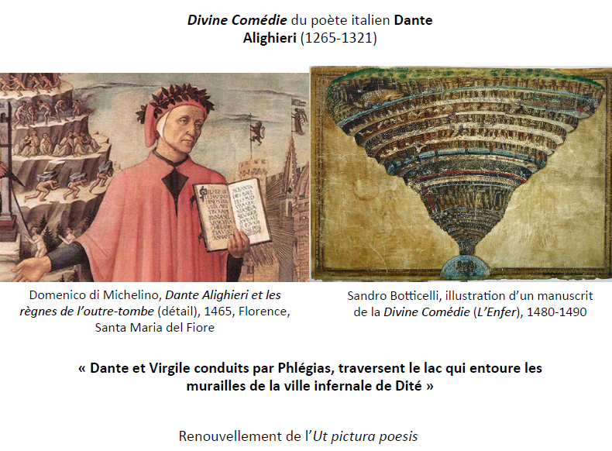
- inspirer de la Divine Comédie de l’italien Dante Alighieri
- voyage de l’enfer au paradis, le personnage de Dante et Virgile sont conduit par Philégias aux enfers et rencontre Béatrice qu’il aime qui va le conduire jusqu’au paradis.
- l’épisode de Delacroix est tiré de l’enfer
- illustrations d’un thème littéraire
- thème traditionnel de la peinture : poésie en peinture connu depuis la Renaissance
- l’originalité est le sujet choisi
- l’Enfer de Dante est la partie la plus connu
- Ingres représente Paolo et Francesca de Dante
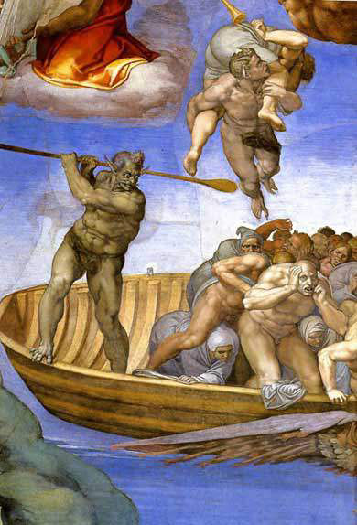
- il le traité dans un format de peinture d’histoire alors que les représentation de Dante sont en général en petit format.
- les décors sont assemblé de façon artificiel
- expressivité des corps et des visages
- fait référence à Géricault et à Michel-Ange : → Michel-Ange, La Barque de Charon, Rome, Chapelle Sixtine + aux peintre flamand Robins par exemple pour la peinture
- il concentre sa composition sur la musculature, des visages, émotions démoniaque, clair obscur qui accentue l’effet dramatique de la scène
- la scène est resserre
- théâtralisation de la mise en scène
- l’arrière plan : paysage : cité de Tité
- effet de flou entre le premier plan et l’arrière plan
- espace triangulaire

Toile qui fait un grand effet au Salon 1822, première toi de Delacroix au Salon et attire attention et choque. Car ne délivre aucun messages et les contemporain n’ont pas la référence de Dante. Il cherche a dépasse l’illustration narrative et illustrative par les moyens poétique de la peinture
= renouvellement de la mise en image de la poésie

Delacroix objet de ligne enthousiaste : « aucun tableau ne révèle mieux l’avenir d’un grand peintre » Adolphe Thiers : fait compte rendu du Salon.
= montre que Delacroix annonce l’ensemble de sa carrière
- tableau acheté par l’État pour le musée de Luxembourg
- Salon 1824 : expose tableau avec l’actualité de la guerre → Masacre de Scio
- Salon 1827 : carrière du peintre évolue : démontre l’étendu de son art : 12 tableaux y sont exposé et tout les genres y sont représenté : portrait, scène de genre, peinture animalière …

→ La Mort de Sardanapale, 1827, Salon 1827, huile sur toile, 395x495cm
- dimension historique antique et littéraire moderne
- s’inspire de la tragédie Saranapalus pour Lord Byron en 1821
Lord Byron : poète, homme de lettre, auteur mort quand le tableau est réalisé, marque son époque, doté d’une fortune par héritage et cherche à choquer ses contemporains en donnant une vie dissolu, femme est sa demi-sœur. Passionné par la liberté des peuples, donc participe à la guerre pour les grecs et ottoman.
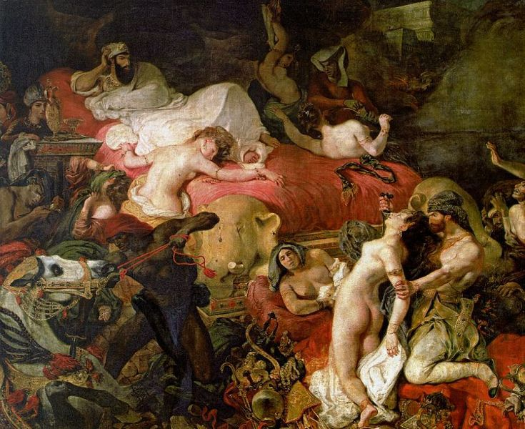
La figure de Sadanapale est un roi fictif d’Assyrie : ce roi incarne la débauche, luxure et la oisiveté
Byron cherche à montrer une dimension + héroïque à la figure de Sardanapale car il se suicide en compagnie de sa maîtresse, refusant de se livrer aux rebelles
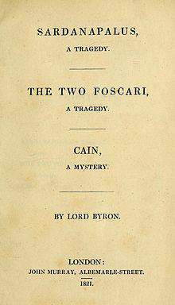
Interprétation de Diodore de Sicile qui évoque Sardanapale qui veut mettre fin à sa vie et à ses biens = idée d’un suicide collectif
-ne réalise pas d’emprunt : s’inspire des deux pour avoir sa version : le livre qu’il fait pour le Salon témoigne de l’inspire de Bryon et Diodore ou d’autres textes (on ne connaît pas les sources)
- le tableau est une œuvre explicatif : palais abstrait, flamme,
- mise à mort très théâtrale, met accent sur la confusion des personnages et des détails qui couvre la toile
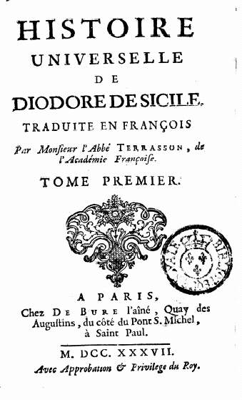
- pas de perspective ni horizon
- structure pyramidale : Mira (sa maîtresse) et Sardanapale
- les sources vision : emprunt : Rubens : Le Débarquement de Marie de Médicis à Marseille, dessin préparatoire
- organise le premier plan sous forme de frise : deux mises à mort (cheval + une des femmes du harem), ce premier plan est rejeté, aucun plan est valoriser
- il va à l’encontre des actions principal mais pour faire plusieurs action simultané
- cherche à donner une dynamisme à la scène
- la palette coloré : rouge ocre : idée de sang, violence et cruauté
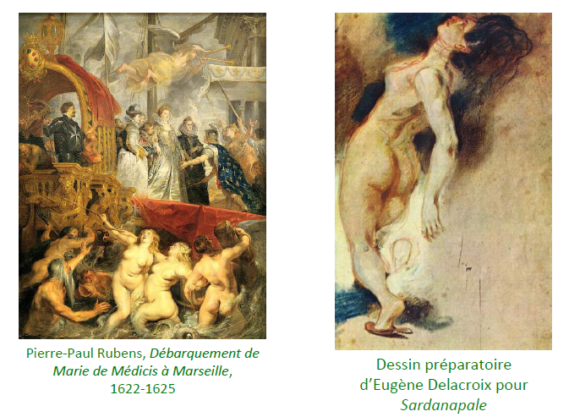
- image de l’Orient fantasmé, avec thème littéraire avec sensualité et violence
- sujet : goût pour l’Orient antique (goût de l’époque) = la toile est mal reçu par les critiques car choquer pas la non formalité de la beauté classique, de confusion de la composition, du manque de dessin, par l’aspect esquisser des formes, et par le traitement de la profondeur non conforme aux règles académiques.
- « j’ai effectivement fini mn massacre n°2. Mais j’ai eu à subir les tribulations assez nombreuses de MM. Les très-ânes membre du jury » Delacroix
- Victor Hugo, Cromwell, 1827 : publie = ce tableau sera la manifestation la plus emblématique du romantisme en peinture
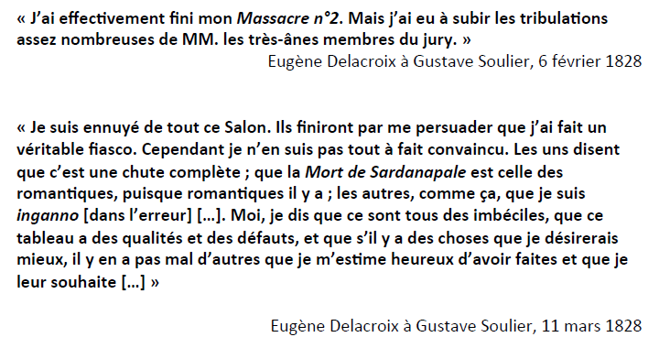
- le non succès de Sardanapale l’éloigne du succès du romantisme : se partage pas la position politique même si leur sensiblité artistique e retrouve dans les même espaces imaginaire et artistique

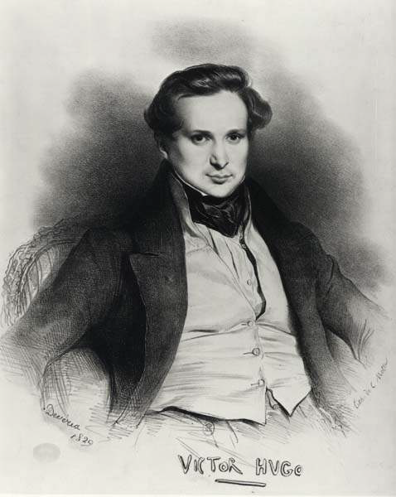
L’attrait hors de l’Europe : l’Orient et l’orientalisme

- Victor Hugo, préface des Orientales 1829 : L’orient devient 1830 un sujet à la mode par les linguistes, les archéologue, les scientifiques que les artistes ou les écrivains.
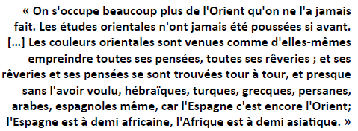
Tout les territoires sauf Italie & Grèce (incarne un imaginaire classique) sont perçu comme orientaux même l’Espagne. Certains écrivains/artistes explorent ses territoires contenant un fort imaginaire. Le voyage en Orient devient un poncif pour les artistes, la littérature de voyages se développe, peut après cette publication, Lamartine publie le récit qu’il a effectué en Syrie, Constantinople, Liban, Terres Saintes, le titre de se récit sera Voyages en Orient. C’est à cette époque que le terme orientalisme se développe et se créer pour désigner un courant dans les beaux arts et dans la littérature. C’est un renouvellement esthétique et thématique. Ce terme a recourt à de différentes approche.
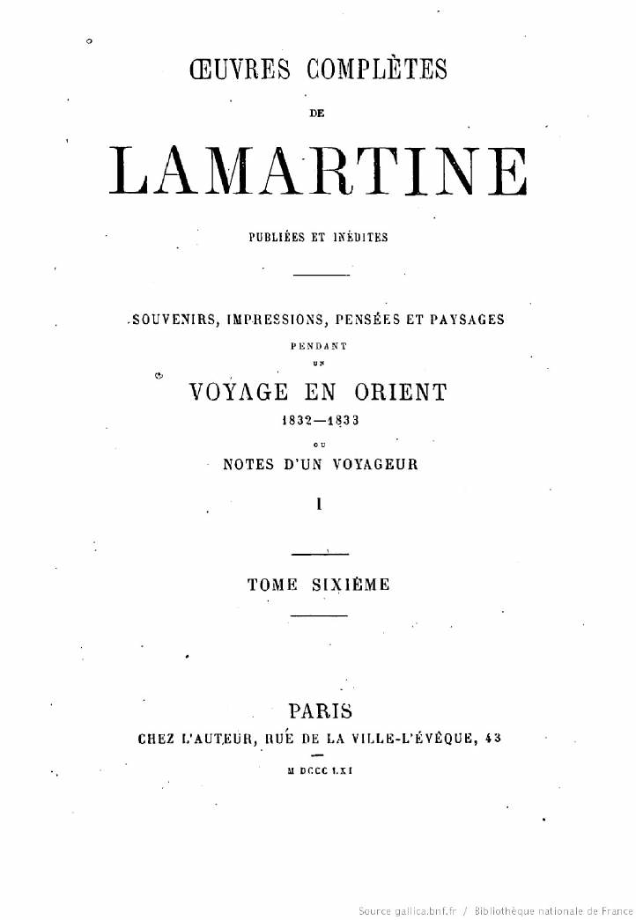
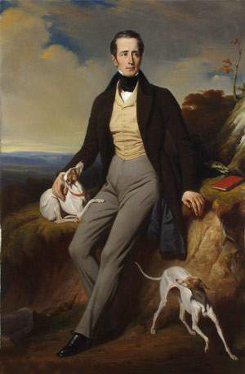
Ce terme vient avec : Vision de la France par l’épopée de Napoléon Bonaparte en Orient et imaginaire littéraire. La Grèce apparaît dans une dimension plus oriental.
1830 : Début de la colonisation de l’Afrique du Nord, Charles X décide détendre la France sur la bassin méditerranée pour avoir les anglais et profiter de l’affaiblissement de l’empire ottoman où leur domination s’étendait jusqu’en Afrique du Nord. Début conquête en Algérie : Alger
Magré le départ de Charles X, le nouveau roi Louis Philippe poursuit la conquête de l’Algérie sur les territoires du Sud. Le comte Charles de Mornay est envoyé en mission diplomatique auprès du sultan marocain pour s’assurer de sa neutralité et investir dans les territoire. Il cherche à se faire accompagné d’un artiste : Delacroix : moment clef pour lui, il qualifie cette expérience d’un ennui profond qui traduit ses toiles, mais il suit la délégation qui part de Toulon le 11 Janvier 1832. Il est l’un des premier peintre de se rendre dans les territoire barbaresque. E.Delacroix : « un voyage au Maroc, à cette époque pouvait passer pour aussi bizarre qu’un voyage chez les anthropophages » = territoire inconnu pour européen mais commence à se faire connaître.
Rencontre le sultan à Meknès.
Voyages : Toulon>Tanger>Meknès>Tanger>Cadix >Séville>Tanger >Oran>Alger>Toulon le 5Juillet1832
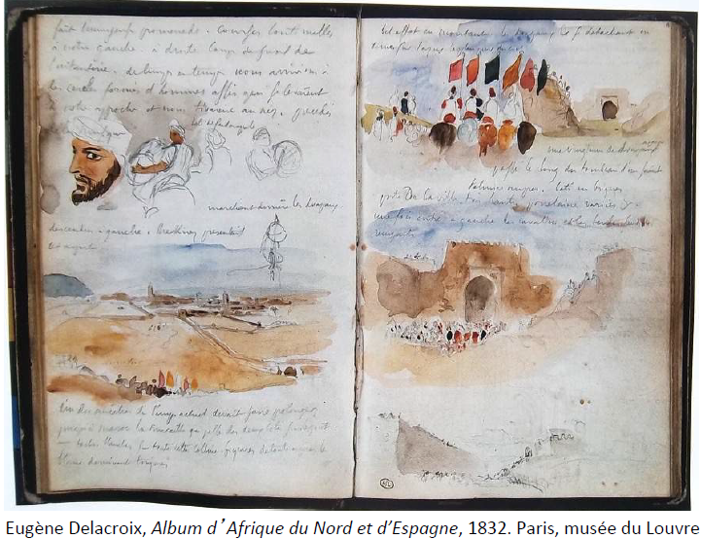
Ce voyage lui donne une nouvelle approche de ses pays orientaux, y découvre leur ressources littéraire...Ses paysages, architectures et habitant sont une forme primitive et idéal = ils donnent une modernité au classicisme.

Témoignage essentielle de ce voyages : dans 7 carnets de textes et de croquis réalisé au crayon, pastelle et aquarelle et un Album du Nord et d’Espagne 1832 Pans, Musée du Louvre, seulement 4 identifié aujourd’hui. Ecrit pour conserver la mémoire de son voyage.
Réalise un travail considérable, mais pas encore conscience de l’importance de ce voyage qui va beaucoup l’inspirer.
= bagage esthétique qui nourrira le reste de sa carrière.
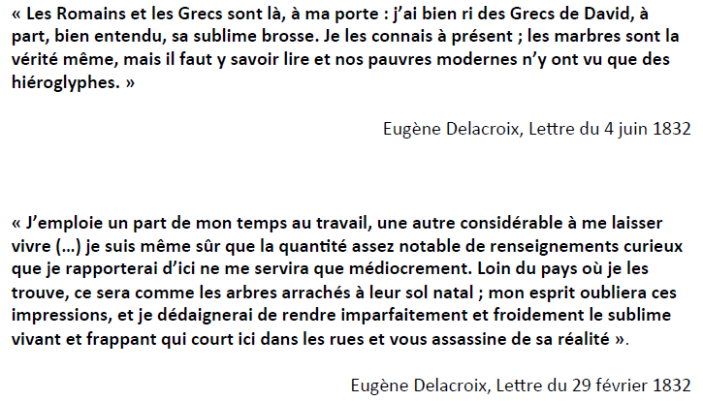
Dès son retour, il enverra au Salon que des sujets marocain = scène de genre, scène de combats, scène animalière.
Témoin de premier de premier ordre, et ses tableaux apparaissent emprunt d’une forme de réalisme peu familier du publique.

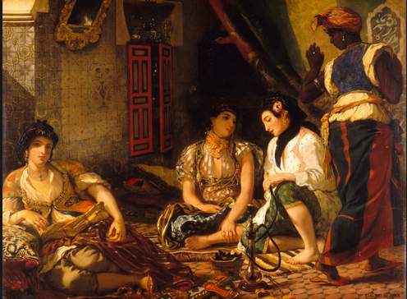
→ Eugène Delacroix, Femmes d’Alger dans leur appartement, 1834, Salon de 1834, huile sur toile, 180 x 229 cm, Paris, musée du Louvre
- première réalisation qui l’inspire après son travail
- on en connaît pas de sources explicative
- titre renvoi à l’imaginaire du harem
- les croquis qui l’inspire : prostitué de la marine à Alger
- s’inspire directement de son vécut, mais à la volonté de prendre les distances avec la réalité pour transcrire un ensemble harmonieux et colorer = atmosphère chaude et apaiser
-palette : ton ocre rouge
- touche : discrète
- lumière : tamisé
- son rendu atmosphérique n’empêche pas Delacroix de rendre de nombreux détails
- femme : porte sarwel court + foulard autour de la tête + bijoux aux poignet, cheville
= les détails dans les décor : céramique, tapis, l’arrière plan (placard mural qui comprend de la verrerie)
- la dimension du harem : leur posture (assises au sol (passive)), seul la femme à droite debout à la peau pus foncé (esclave) donne une dynamique
= montre une dimension oriental de la composition
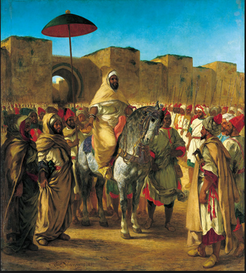
Ce qui distingue ce tableau c’est la matérialité de la touche : transparence des vêtements …

→ Moulay Abd-er-Rahman, Sultan du Maroc, sortant de son palais de Melnès, entouré de sa garde et de ses principaux officiers, 1845,Salon 1845, huile sur toile, 340x377cm Toulouse, Musée des Augustin faire recherche
- 13ans après son voyage
- Salon de 1845
- grand tableau
- rencontre du Sultan du Maroc avec la Délégation française lors du séjour de Delacroix
- le fait par ses croquis : le 22Mars1832 = le fait montre tableau histoire
- illimine la délégation de Mornay
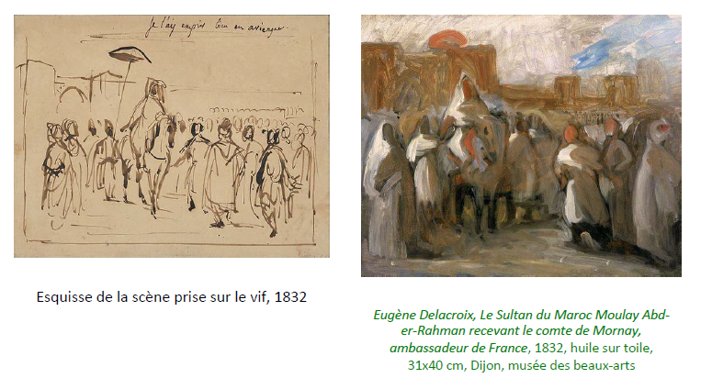
- figure le sultan et ses proches : il illimine le contexte politique de la scène
- on voit le sultan monter sur le cheval
- composition qui se ferme par les remparts de la ville de Meknès
- l’importance du personnage du sultan se fait par la présence de deux serviteurs : qui tiennent un parasol (attribut du pouvoir)
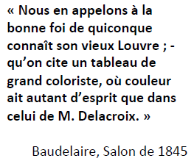
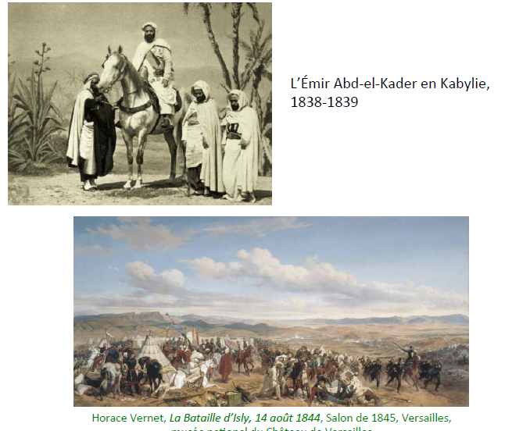
- personnage du premier plan individualiser : donne une primauté au costumes avec une grand matérialité dans la touche et dans la couleur
- bleu pure & rouge & couleur clair
- palette dit par Baudelaire : montre que le peintre est en rupture avec la tradition
- dimension intemporelle qui s’accorde avec les nouveaux élément historique qui se noue en 1844 entre le France & le Maroc. Le sultan marocain revient sur le traité de 1832, y renvient pour Abd-el-Kader
- Ne choisit pas de représenter le comme vaincu mais allié de la France
- représentation aulique : qui a les caractères de ce qui appartient à la cour d’un souverain
- le Salon de 1845 : question de l’orient (sujet du Salon)
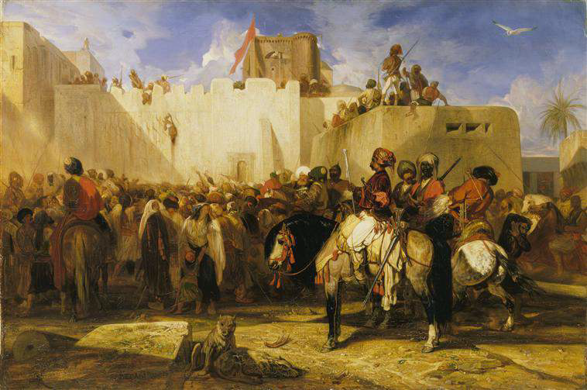
EXEMPLE DE PEINTRES ORIENTALISTE
→ Alexandre Gabriel Decamps (1803-1860),
Le Supplice des crochets, 1837, huile sur toile, 90x135,5 cm, Londres, Wallace CollecCon
- peintres : séjour dans le bassin méditerranéen pour faire des thèmes oriental en se rattachant aux paysages, architectures, scènes de la vie quotidienne
- moyen format
- Decamps : se forme seul en faisant des copies aux Louvre + fait copies avec un autre peintre un voyage à Smyme = y ramène de la Turquie une grande documentation
- reagrd ethnographique dans ce qui l’entour
- obtient succès pour scènes quotidiennes, scènes de rues ou scènes spectaculaire où le sujet est à l’arrière plan.
- joue de forts contraste lumineux avec une palette coloré : jaune/brun et les bleus et des rouges plus franc
- peinture orientaliste = exposition universelle de 1855

→
- peintre orientaliste
- petite toile
- Toile exposé à Bordeaux
- Dauzats : bordelais, formation de peintre décorateur, proche des milieu littéraire romantique et lié à Delacroix.
- découverte de l’orient : dans le cadre de mission diplomatique et militaire : Egypte(accompagne Baron Taylor, chargé d’obtenir ...) 1830 & Algérie (militaire)
- s’attache à l’architecture alors que personnage = silouette
- lumière franche : restitue l’ombre des batiment + motif architecturaux
- scènes de genres qui connaît un grand succès sous le SND empire
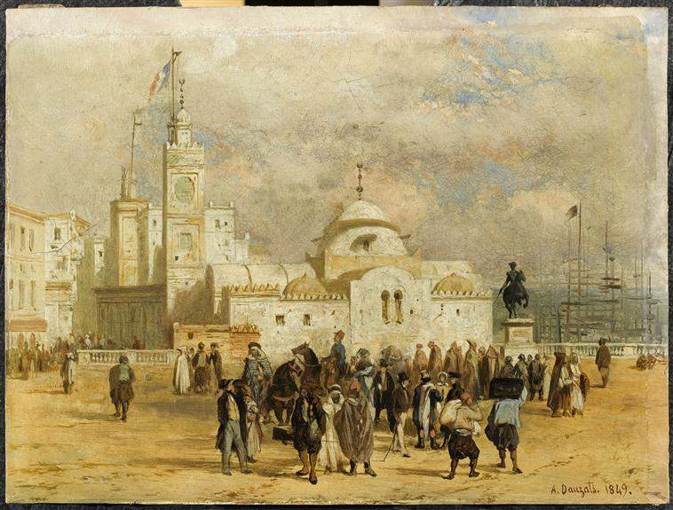
→ Adrien Dauzats (1804-1868), Place du Gouvernement à Alger, 1849, huile sur bois, 17x22 cm, ChanClly, musée Condé

→ Théodore Chassériau (1819-1856), Juives d’Alger au balcon, 1849, huile sur bois, 35,7x25,3 cm, Paris, musée du Louvre

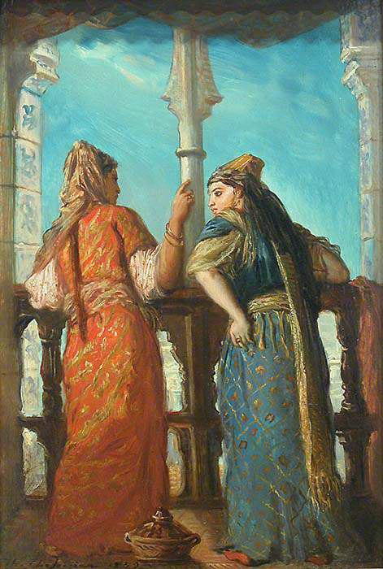
- remporte succès au Salon à l’âge de 20ans, fait le canon oriental, maître est Ingres (style oriental), développe comme Delacroix une apporche coloré
- 1846 : fait portrait D’Ali Benhomet, khalifat de Constantine = il est fasciné par « ce beau est singulier pays » dont il regrette la colonisation
- croquis sur place + souvenir = inspiration
___________________________________________________
- fasciné par le thème des femmes aux balcons → Goya, les Majas aux Balcon
- renverse la perspective : point de vue vers l’extérieur et non de l’intérieur et les femmes de dos et non de face.
= ce choix offre la possibilité de joué avec des contrastes (lumineux, coloré)
- ce point de vue : montre espace domestique de la femme
- attention dans les vêtements traditionnelle + architectures (carreaux, balcon)
- le titre : déduction de l’époque car les étrangers pas le droits de venir voir ses intérieurs mais lui oui car ça devait être une famille juive.
- porte une gandoura + chechia (coiffe) + terrada (coiffure avec tissus tressé)
= échappe aux effets pittoresque, il prime sur le sujet l’équilibre de la composition et les qualité pictural donnant un éclat particulier aux couleurs et jouant sur les contrastes colorés.

= L’Orient n’est plus littéraire/biblique il s’incarne dans une modernité donc Delacroix et Chassériaux s’en rendent compte.
Voyage en Orient = Lieu de renouvellement formelle (luminosité, couleur, thèmes) cette invitation oriental se retrouvent chez de nombreux peintres européens et offerera un goût oriental au public
Ses voyages qui sont reconstruit dans les tableaux et composition n’empêche pas de plus en plus imaginaire et de cliché exotique.

